附件2

中医药救治新冠病毒感染肺炎临床科研平台使用指南

为了进一步做好新型冠状病毒感染的肺炎中西医结合救治工作，科学规范、及时有效地开展应急临床研究，我局委托中国中医科学院针对疫情防控救治一线临床医务人员实际情况，构建了临床数据实时采集管理系统及智能数据处理APP---中医药救治新冠病毒感染肺炎临床科研平台。
平台主要采用图像、录音、短视频等临床信息采集形式为主，CRF表记录为辅助，同时配备一支后台技术支持团队，24小时对接处理前线临床信息，并进行临床信息规范性转化，转化后的数据可直接用于临床科学研究。
APP平台向定点接受新型冠状病毒感染的肺炎患者并使用中西医干预的医院免费开放。各医院享有独立账户，可查看、下载及使用数据。
技术服务电话：010-64093241 微信技术服务群：
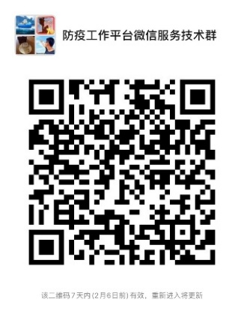
一、平台数据录入使用说明
1.下载
扫描以下二维码，下载中国中医科学院“防治新型冠状病毒感染的肺炎”科研攻关项目组工作信息平台。下载密码：111111

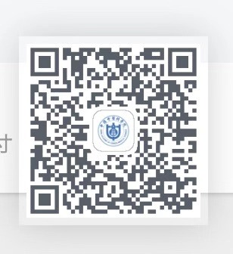
2.登录
使用分配的用户名及密码登录系统。用户名及密码请从国家中医药管理局科技司获取。
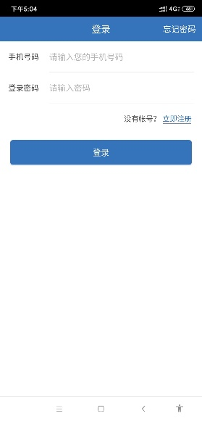
3. 建立病历
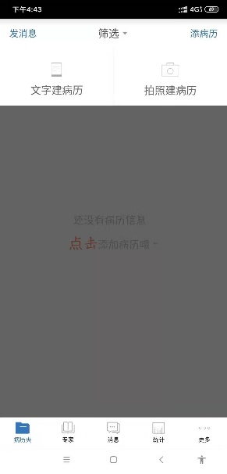
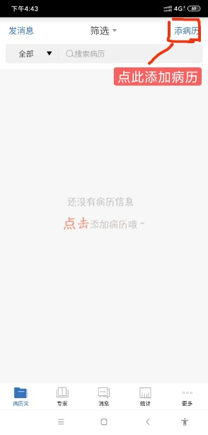
打开APP，在“病历夹”页面下点击软件右上角添加确诊患者病历。
点击后可通过实时拍照和文字（可语音转化）两种方式添加病历，注意患者姓名为必填项。
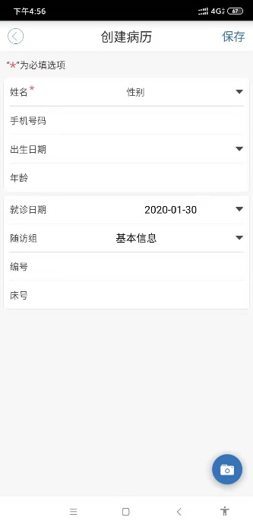
4. 采集临床信息
通过拍照方式采集患者舌象、面象、检查单及肺部影像学描述及检查结果，并通过CRF表记录临床信息，临床采集时可以使用语音转化录入方式。
二、平台数据使用说明
1.各参与定点医院可在本院独立账户内浏览一线采集的所有病历的临床数据及影像资料，以便更好地掌握病历信息，更有利于一线临床救治工作。
2.各参与定点医院可在本院独立账户内下载存储所有可见病历的临床数据及影像资料，以供科学研究使用。如有需要，也可向中国中医科学院中医临床基础医学研究所“防治新型冠状病毒感染的肺炎”科研攻关项目组申请提取一线临床资料的初步统计分析数据。

